畢達哥拉斯與泰利斯
賴漢卿
- 畢達哥拉斯
- 泰利斯

畢達哥拉斯
畢達哥拉斯 (Pythagoras)
──數學家、音樂家；公元前 580?～485?
打從國中開始，大家對畢氏定理就不陌生了。這個定理是說：一直角三角形中的斜邊平方等於兩直角邊之平方和。如設三角形 ABC 三個邊為 a,b,c，其中 c 為斜邊 （如圖一），則其間的關係為： a² + b² = c²。
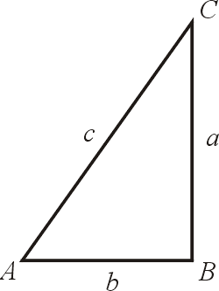圖一

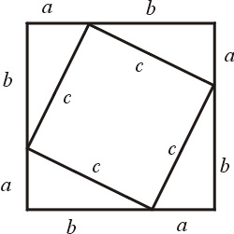
圖二

這個定理的證明法至少有十幾種，其中最簡單的證法大概可說兼用代數的平方公式而得：如其相同之四個直角三角形，我們很容易看出可接成如圖二之圖形，而形成一正方形，此正方形恰好是由原四個相同之直角三角形及一邊長為 c 的正方形所合成。當我們知道正方形的面積為一邊長的平方時，則有下列關係。
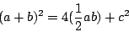
此處 表原直角三角形之面積，化簡上式，結果得：
a² + b² = c² .
畢氏定理就是紀念這一位音樂家兼數學家畢達哥拉斯而命名的。我國古代早在畢達哥拉斯以前就已有此定理，名曰商高定理，或稱勾股弦定理。現在我們就畢達哥拉斯的生平與數學、音樂有關之事跡做一介紹。
畢達哥拉斯（以下簡稱畢氏）於紀元前580年左右出生於希臘殖民地的沙莫斯島 (Samos)，正是希臘黃金時代的初期，也是羅馬帝國建國的時代。在我們東方來說，就是釋迦牟尼與孔子的道學，正流行的時代。
畢氏早年受教於泰利斯 (Thales)（公元前624？～546？），他為要從泰利斯為師，乃離其家鄉來到泰利斯住的麥爾塔斯 (Miletus) 地方就學。由泰利斯處畢氏獲益非淺，乃接納泰利斯的建議到埃及留學。在埃及停留了一段相當長的時間。相傳畢氏在此期間也曾訪問其它的地方，不論如何，畢氏留學國外回到其家鄉沙莫斯島，才創辦學校。遺憾的是當時學校辦理得並不太成功，也因此轉移到希臘殖民地之南意大利的庫羅洞 (Croton) 市重新開辦學校。於此畢氏將其留學期間所學之數學、哲學、自然科學拿來傳授給學生，與學生們共同開倡研究學問的風氣。在當時學校所學得之事，是嚴禁學生再口傳於外的，而且在此學校的弟子們發現的所有結果，都盡歸其師畢氏所有。因此後世所傳，畢氏所發現的事跡，宜以畢氏學派所發明，較為正確而實在。故當時雖號稱學校，事實上卻具有教團或學術合作團的特性。此後隨著該校之盛興，畢氏學派們，就逐漸變成能左右政治上之情事，因之反對派對畢氏教派之反感也就愈高熾。到後來學校乃遭反對派所燒毀，畢氏在當時雖然倖免於難，但後來據說死在麥塔龐頓 (Metapontum)。
下面我們來談談畢氏學派的貢獻。畢氏學派不論在數論、幾何學，甚至於音樂上也可目睹到他所遺留的許多事跡，現在就列舉十數種供大家見賞。

(1) 數分成奇數與偶數
畢氏學派將 1 加到 2n-1 得
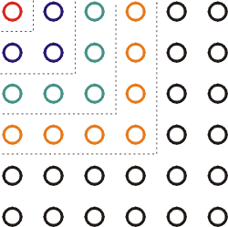

圖三
之證法就用彈子排成圖三之 n 個為邊的正方形來證明。

(2) 三角數
數自 1 到 n 的順序相加起來得
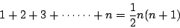

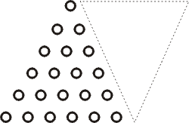

圖四
是可用圖四之正三角形形式之彈子排成。這樣的數他們叫它為三角數。

(3) 四角數
某數 n 的平方 n²，因可用彈子排成正方形，故這種數就稱它為四角數。

(5) 母和數
有兩整數，第一數除其本身外之所有因數之和與第二數相等，且第二數除其本身外之所有因數之和又與第一數相等時，此兩整數互稱為母和數。如
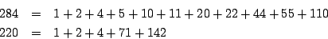
所以284與220是互為母和數。

(6) 畢氏數
如前述畢氏學派證明了直角三角形之斜邊平方等於兩直角邊之平方和，簡單的寫成 a² + b² = c²。畢氏學派證明了滿足此式之整數組 a,b,c 有無限多存在（但以同數乘之的結果除外來計算）。像這種整數組，現在都稱為畢氏數。
有關此事實的證法，他們就依下面方式進行的。先就(1)所述之情形起，有
於是有
故 4,3,5 是一組畢氏數。又如
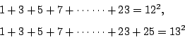
於是有
故 12,5,13 也是一組畢氏數。同樣方式知
所以 24,7,25 為一組畢氏數。依同法可繼續至無限，故畢氏數有無數多組存在。

(8) 無理數
在畢氏定理中若正方形的邊長為 1，其對角線長為 。（如圖五）他們發現 不能用整數之分數形表示。整數與整數之比所成之數稱為有理數，而因 不能寫作整數與整數之比，故稱它為無理數。這個無理數的存在是畢氏學派首先認定的產物。
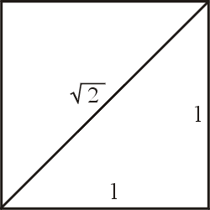

圖五
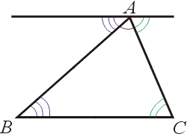

圖六

(12) 正五角形之作圖
畢氏學派們，在正五角形 ABCDE 的對角線 AD 與 BE 的交點 P，發現該點 P 就是將 BE 作黃金分割的點。（如圖九）
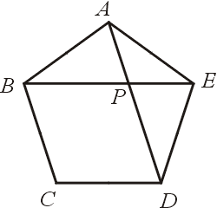

圖九

(13) 平面以全等的正多角形鋪滿的情形
畢氏學派們證明了平面可用全等的正三形，正四角形，正六角形舖滿。（如圖十）
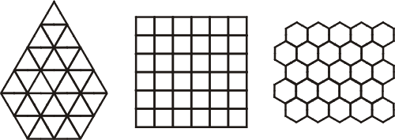

圖十

(14) 正多面體
畢氏學派的人們，已經知道正多面體有正四面體，正六面體，正 12 面體，正 20 面體等五種類。
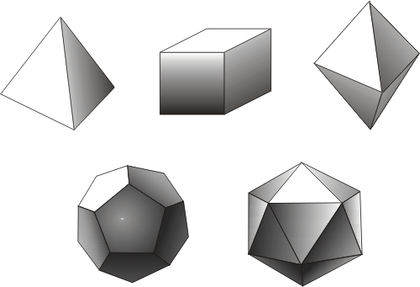

(15) 畢氏音階
畢達哥拉斯以一弦長之 ，得比原長高 5 度之音，弦長之 時，得比原長高 8 度之音。這就是現在所謂畢氏音階，這種音階畢達哥拉斯想出來的傑作。

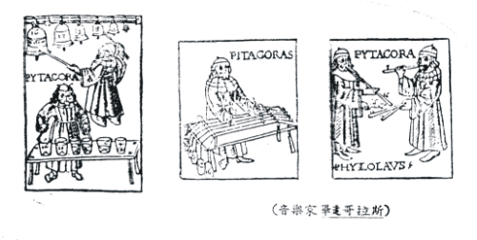

音樂家畢達哥拉斯

